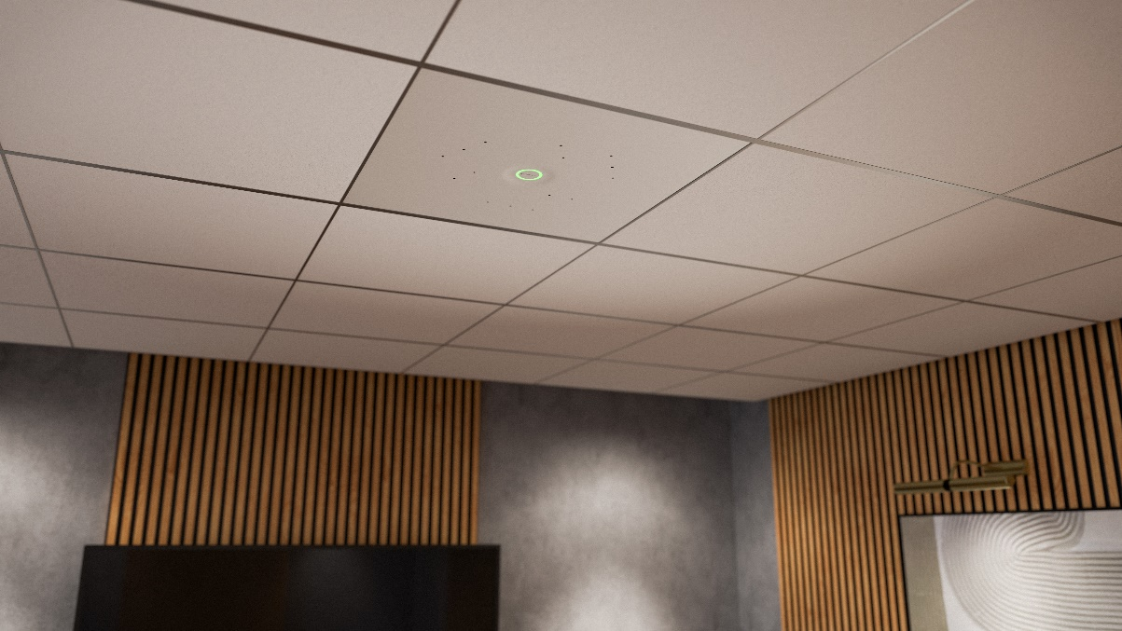

Sennheiser kündigt TeamConnect Ceiling Medium Ceiling Tile an
Neue Installationsmöglichkeit auf der ISE 2025 vorgestellt

Barcelona, 4. Februar 2025 – Sennheiser, der Spezialist für Audiotechnologie, die Kollaboration und Lernen vereinfacht, bringt eine neue Installationsvariante für das TeamConnect Ceiling Medium (TCC M) auf den Markt – die TeamConnect Ceiling Medium Ceiling Tile (TCC M CT). Die Deckenplatte wird erstmals am Stand des Audiospezialisten (Halle 3, B500 und B550) auf der ISE in Barcelona (4. bis 7. Februar) präsentiert.

Die Deckenplatte TCC M CT ermöglicht eine noch einfachere Installation des TCC M in abgehängten Rasterdecken, wodurch die Installationszeit und Kosten für die Integratoren vor Ort reduziert werden. Die Kachel ist als quadratische 60cm-Lösung und, primär für den US-Markt, als 2ft-Variante erhältlich.

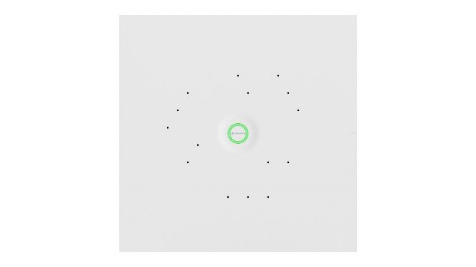
Die neue Deckenplatte rundet das TeamConnect Ceiling-Portfolio ab. Ihr schlankes Design fügt sich in jede Umgebung ein und macht das TCC M zur vielseitigsten Deckenlösung für jeden Raum. TCC M CT wird als montiertes Kit inklusive eines TCC M, einer Frontplatte und Sicherheitsseilen angeboten. Für Nachrüstinstallationen kann die Frontplatte als Zubehör bestellt werden.
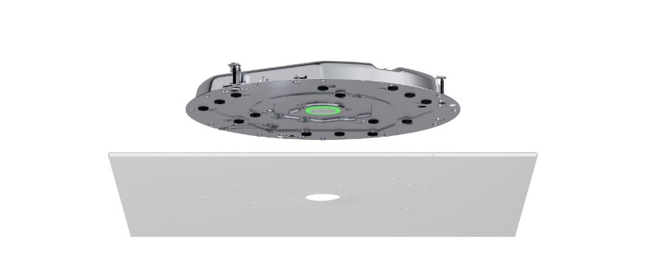
Mit dem TCC M können Integratoren hochwertige Meeting-Erlebnisse in einer Vielzahl von flexiblen und hybriden Meeting-Räumen und Lernumgebungen schaffen. Dank seiner adaptiven, intelligenten Beamforming-Technologie garantiert das TCC M bei jedem Einsatz die bewährte Sennheiser-Audioqualität. Die nahtlose Integration im Einzelkabelmodus und zahlreichen Design- und Installationsmöglichkeiten sorgen dafür, dass das TCC M jeden Raum in einen Hub der Zusammenarbeit verwandelt.

Die neue TCC M CT wird zum gleichen Händler- und Einzelhandelspreis wie die aktuellen TCC M Unterputz- und Aufputz-Montageoptionen erhältlich sein. Die allgemeine Verfügbarkeit wird im 2. Quartal 2025 erwartet.

Weitere Informationen zum TCC M und zum neuen TCC M CT sind hier zu finden.
Hier finden Sie hochauflösendes Bildmaterial zum Produkt sowie Anwendungsbilder.

Über die Marke Sennheiser
Wir leben und atmen Audio. Wir werden von der Leidenschaft angetrieben, Audiolösungen zu schaffen, die einen Unterschied machen. Die Zukunft der Audiotechnik zu gestalten und unseren Kunden außergewöhnliche Klangerlebnisse zu bieten - dafür steht die Marke Sennheiser seit mehr als 75 Jahren. Während professionelle Audiolösungen wie Mikrofone, Meeting-Lösungen, Streaming-Technologien und Monitoring-Systeme zum Geschäft der Sennheiser electronic SE & Co. KG gehören, wird das Geschäft mit Consumer-Geräten wie Kopfhörern, Soundbars und sprachgesteuerten Hörgeräten von der Sonova Holding AG unter der Lizenz von Sennheiser betrieben. www.sennheiser.com www.sennheiser-hearing.com

Pressekontakt
Sennheiser electronic SE & Co. KG
Jacqueline Gusmag
Communications Manager DACH
jacqueline.gusmag@sennheiser.com

